首页

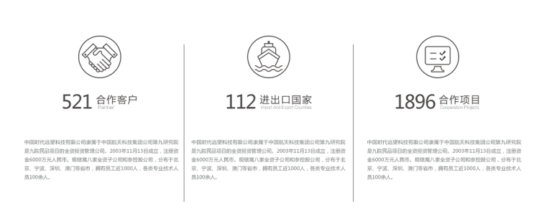

1. 数字翻牌2、自下而上

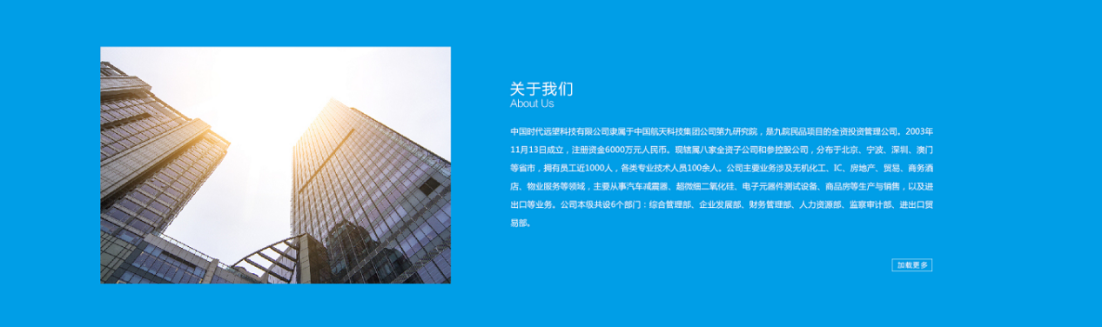

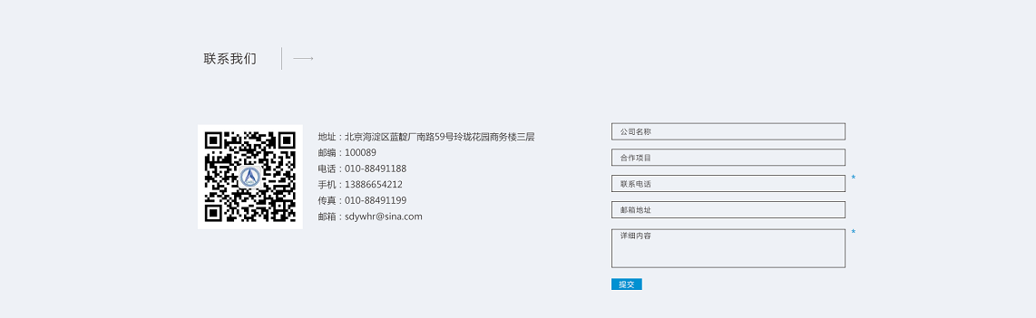自下而上

http://pinge.huilang365.com/

http://mo004_1497.mo4.line1.uemo.net/

案例

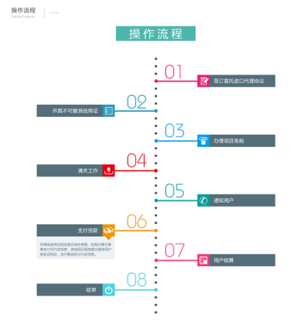

按顺序 有时间间隔 自下而上依次出现

案例2-3

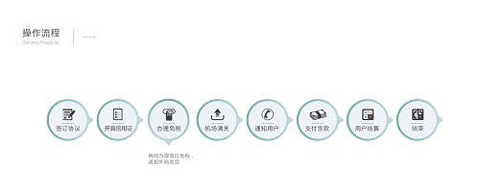

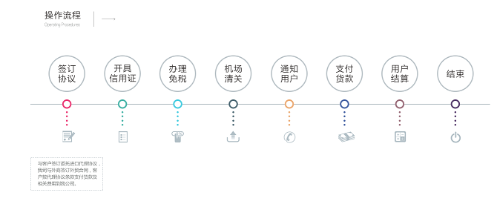

参考http://www.waizongfu.com/iae/export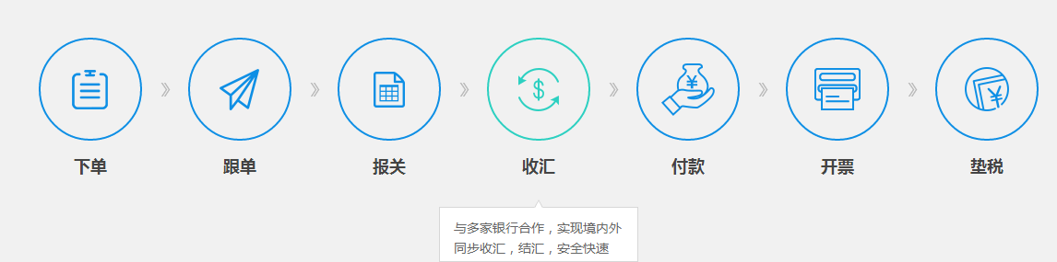

列表



参考http://www.uemo.net/

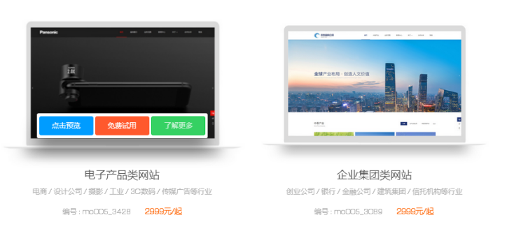

代理页

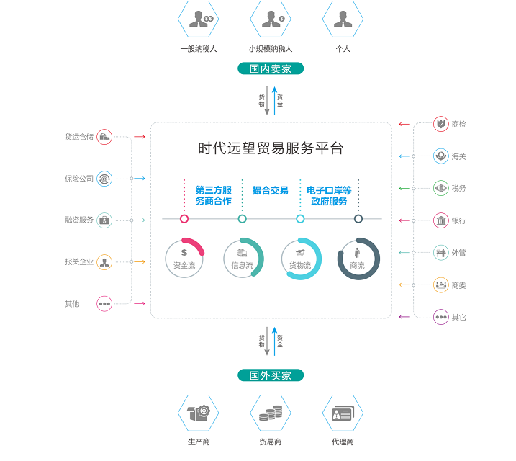

除中心框外 上下一起渐变出来 然后 左右一起渐变出来

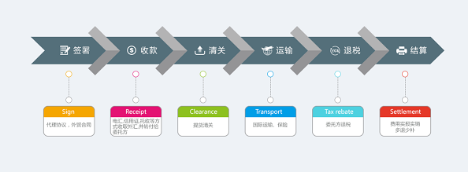

下方色块和文字 自下而上出现 箭头颜色一次向右轮播

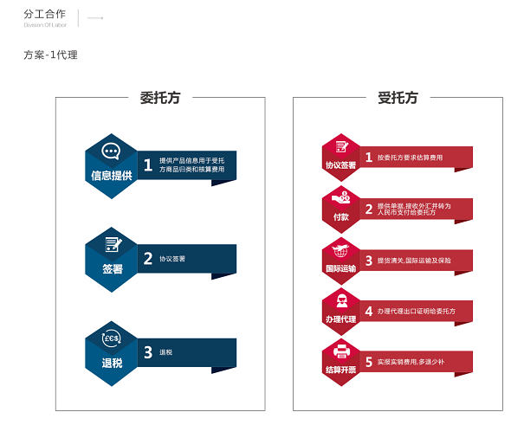

自下而上

出口退税

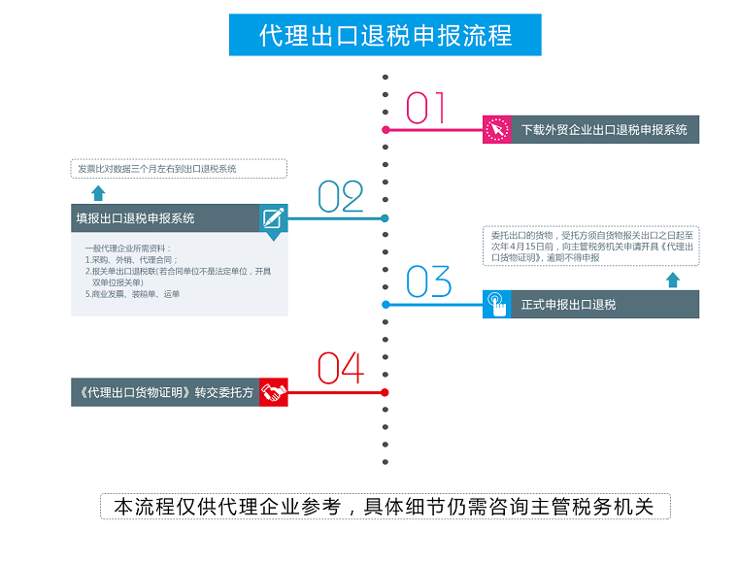

参考案例流程

联系我们

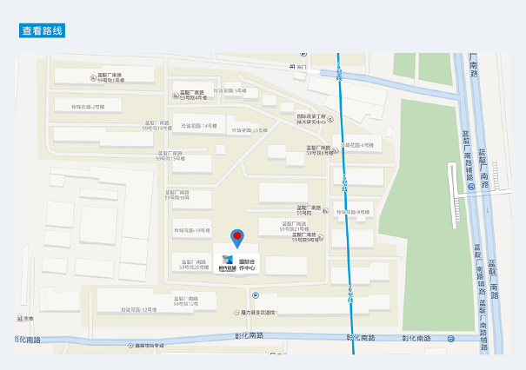

点击查询线路

参考http://www.waizongfu.com/contact